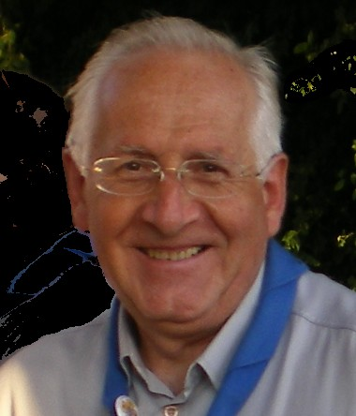

Francesco Bosticardo

Sono nato a Cerrina (AL) il 15 agosto 1946 e mi sono trasferito a Torino con la mia famiglia a 5 anni, dopo vari traslochi mi sono stabilito nella Parrocchia Patrocinio di S.Giuseppe fino al mio matrimonio con Rosalba, tre figli (nell’Agesci), Roberto, Cecilia ed Elisa.

Studio 5 anni dai Salesiani, mi diplomo perito meccanico all’A.Avogadro di Torino.

Assolvo l’obbligo di leva come tenente del Genio Alpino Julia a Udine e Gemona.

Le mie esperienze professionali iniziano nel 1962 e terminano con il pensionamento nel 2002.
Lavoro inizialmente come “tecnico” nel Gruppo Fiat Auto, Ghia–Vignale-De Tommaso ( Ford) e poi dal 1975 come “tecnico-commerciale” nel gruppo Air Liquide - Fro di Verona dove termino la mia esperienza professionale come direttore della Filiale N-O.

Esperienza giovanile nell’A.C., appassionato di montagna aderisco al C.T.G. con il mio gruppo parrocchiale di Torino.

Con la nascita dei figli mi trasferisco ad Almese e poi a Rivoli, dove vivo da 25 anni e dove i miei figli mi fanno avvicinare allo scoutismo, Agesci Rivoli 2; poi dopo le solite esperienze di genitori scout insieme ad altri genitori ed ex capi-scout, diamo vita nel 1998 alla Comunità Masci Rivoli 2 “Stella Polare”.

Dal 2005 al 2008 vengo scelto come Magister della Comunità e dal 2009 il nuovo S.R. Mauro Mellano mi nomina suo Vice-S.R.

Ho preso parte ai Campi di 1° e 2° Tempo in Liguria (GE), mi sono occupato, come Magister, di crescita e sviluppo della mia Comunità ed ora in Regione mi interesso delle problematiche delle Comunità e della collaborazione con Agesci.
Nel 2004 collaboro con Agesci Nazionale per il Campo Giungla ad Argenta, nel 2007 con Agesci Parma per il Campo del 100° e nel 2009 con Agesci Piemonte per il Convegno Capi di Vialfrè.

Nel 2004 inizio la mia esperienza di pellegrino a Santiago di Compostela , nel 2007 collaboro al pellegrinaggio da Montefiascone a Roma per l’alba del 100° al Circo Massimo, poi negli anni successivi nelle varie tappe della via Francigena con il Masci Nazionale, e quest’anno per l’organizzazione del Pellegrinaggio alla Sindone.

Attualmente stiamo ultimando i preparativi per la tappa di quest’anno da Fidenza a Lucca del prossimo agosto.

Volontario alle Olimpiadi e Paralimpiadi di Torino 2006, collaboro con il Sea di Rivoli per l’assistenza agli anziani, corista del Coro Masci “Ciaparat” del Piemonte N-O.

francesco.bosticardo@fastwebnet.it | Tel: 0119580951 Cellulare: 3351007530

